МИНИСТЕРСТВО НАУКИ И ВЫСШЕГО ОБРАЗОВАНИЯ
РОССИЙСКОЙ ФЕДЕРАЦИИ
федеральное государственное бюджетное образовательное учреждение высшего образования
«Российский государственный университет им. А.Н. Косыгина
(Технологии. Дизайн. Искусство)»

Кафедра автоматизированных систем обработки информации и управления

Отчет по лабораторной работе № 6
по дисциплине «Математические методы обработки
статистических данных»
Тема: «Временные ряды»

Выполнил: Ольховский Н.С., ИТА-123
Проверила: к.т.н., доц. Вахромеева Е.Н.

Москва 2025
Вариант 16
Параметры:
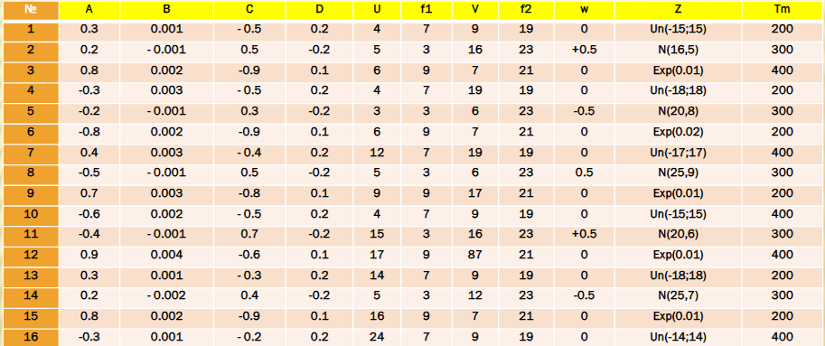


1. Выполнить генерацию ВР x ( t ) для заданного варианта исходных данных. Построить модель тренда. Построить графики ВР, тренда, остаточного ВР e ( t )
%% Генерация временного ряда
for k = 3:length(t)
x(k) = A*tt(k) + B*tt(k)^2 + ...
C*x(k-1) + D*x(k-2) + ...
U*sin(2*pi*f1*tt(k)) + ...
V*sin(2*pi*f2*tt(k) - w) + ...
Z(k);
end

% Модель тренда
poly_deg = 2;
trend_coeff = polyfit(tt, x, poly_deg);
trend = polyval(trend_coeff, tt);

e = x - trend;

figure;
subplot(3,1,1);
plot(tt,x); title('Временной ряд x(t)');

subplot(3,1,2);
plot(tt,trend,'LineWidth',2); title('Тренд');

subplot(3,1,3);
plot(tt,e); title('Остаточный ВР e(t)');

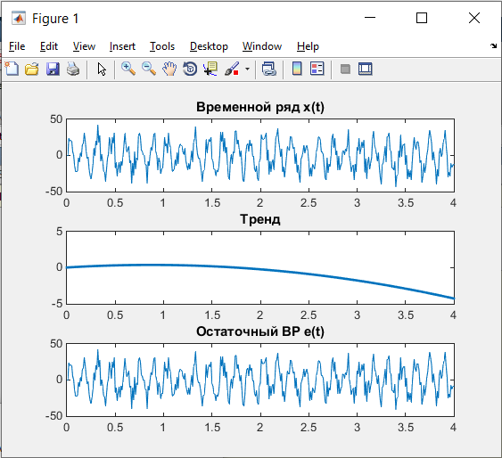

2. Вычислить автокорреляционную функцию для e ( t ). Построить график АКФ

[acf,lags] = xcorr(e,'coeff');

figure;
plot(lags,acf);
title('Автокорреляционная функция e(t)');
xlabel('Лаг'); ylabel('АКФ');
grid on;

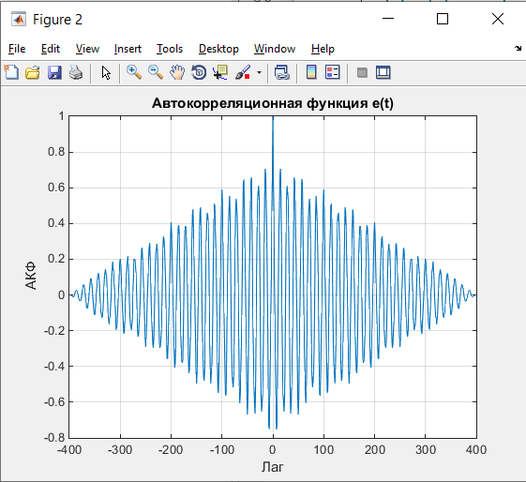

3. Получить оценку СП в виде массива числовых данных. Построить график СП.

N = length(e);
E = fft(e);
P = abs(E).^2 / N;

freq = (0:N-1)/(N*dt);

figure;
plot(freq(1:N/2), P(1:N/2));
title('Спектральная плотность остаточного ВР');
xlabel('Частота'); ylabel('Плотность');
grid on;

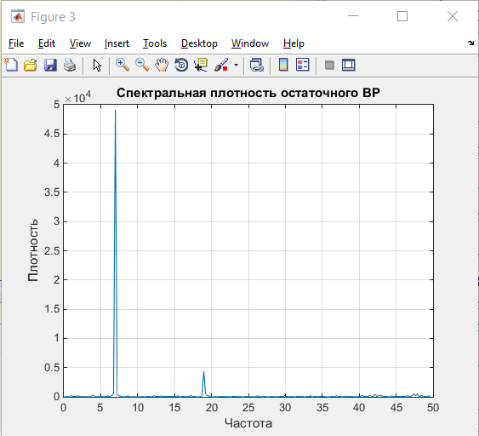

4. Получить оценку для периодов основных волн ВР.

[pks, locs] = findpeaks(P(1:N/2), freq(1:N/2));

[pks_sorted, idx] = sort(pks, 'descend');
dominant_freqs = locs(idx(1:5));

periods = 1 ./ dominant_freqs;

disp('Основные частоты:');
disp(dominant_freqs);

disp('Соответствующие периоды:');
disp(periods);

disp:
Основные частоты:
6.9825 18.9526 47.3815 47.8803 42.1446

Соответствующие периоды:
0.1432 0.0528 0.0211 0.0209 0.0237

5. Провести анализ и сделать выводы по результатам: тренду, АКФ, СП.
Данные имеют выраженный тренд на убывание. Остаточный процесс показывает значительную автокоррелированность. Частоты спектральных пиков совпадают с заданными параметрами генерации.

